EFEMÉRIDES
DE
NOVIEMBRE

DELFINA MUÑOZ SILVEYRA

6º”A”

Día de la Tradición
10 de Noviembre



1 ¿Por qué se celebra este día?
Celebramos el Día de la Tradición en homenaje al nacimiento de José Hernández, el 10 de noviembre de 1834.
2 Biografía de José Hernández.

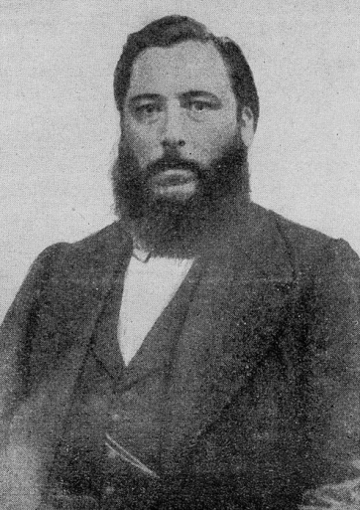
José Hernández
José Rafael Hernández (Chacras de Perdriel, 10 de noviembre de 1834 – Buenos Aires, 21 de octubre de 1886) fue un poeta, político, periodista y militar argentino, especialmente conocido como el autor del Martín Fierro, obra máxima de la literatura gauchesca.
Su obra más importante fue El gaucho Martín Fierro (1872), un poema épico popular, está considerado como una de las grandes obras de la literatura argentina. Martín Fierro narró su vida retratando la sencillez rural, la independencia y la paz de su espíritu.
El objetivo de escribir su Martín Fierro era rescatar la figura del gaucho que durante los años de independencia había peleado con valor, a veces sin enterarse de cuál causa defendía.

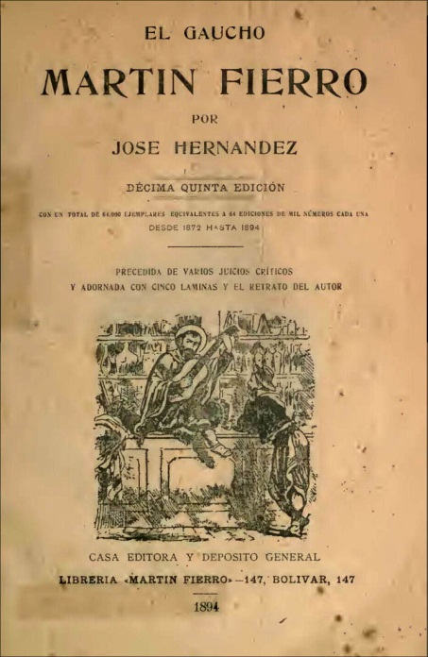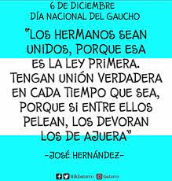

3 ¿A qué llamamos Tradición?
En el término Tradición reunimos las costumbres, hábitos y prácticas que se transmiten entre los miembros de una comunidad. Es decir que un grupo de personas que se sienten representadas e identificadas por una práctica o por una costumbre que comparten deciden conservarla y transmitirla.
La tradición es algo que se hereda y que forma parte de la identidad.
4 A partir de esta definición de Tradición realizar una lista de costumbres o hábitos que consideres parte de nuestra tradición y costumbres como argentinos.

- Mate. Se dice que el mate es de Uruguay, pero los argentinos adoptamos e hicimos esta costumbre muy propia también.
- Asado.
- Empanadas, milanesas con papas fritas o puré.
- Dulce de leche.
- Alfajores.
- Fernet.
- Tango.
- Folklore.
- Fútbol.

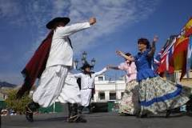



Día Nacional de la Soberanía Nacional
20 de Noviembre
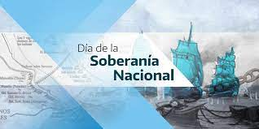

1 ¿Dónde se realizó la batalla de la Vuelta de Obligado?
La Batalla de la Vuelta de Obligado se produjo el 20 de noviembre de 1845, en aguas del río Paraná, sobre su margen derecha y en el norte de la provincia de Buenos Aires (Argentina), en un recodo donde el cauce se angosta y gira, conocido como Vuelta de Obligado, en lo que hoy es la localidad de Obligado (partido de San Pedro).

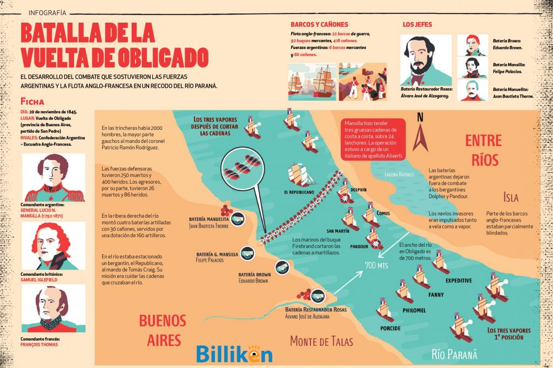
El combate
El 20 de noviembre de 1845 se produjo el encuentro. La flota invasora con un intenso cañoneo y fuertes descargas de cohetes atacó las baterías argentinas que contaban con cañones de mucho menor alcance, menor precisión y notable lentitud de recarga, pero sin perjuicio de la desigualdad de fuerzas, las fuerzas de la Confederación dejaron fuera de combate a los bergantines Dolphin y Pandour, obligaron a retroceder al Comus, silenciaron el poderoso cañón del Fulton y cortaron el ancla de la nave capitana que dejó de batallar y se alejó aguas abajo a la deriva.
Luego de más de dos horas de lucha, los defensores agotaron gran parte de sus municiones por lo que su capacidad de respuesta disminuyó considerablemente. El comandante invasor Sullivan ordenó el desembarco de dos batallones que avanzaron contra la batería sur. Mansilla ordenó la carga a bayoneta. Mientras encabezaba la carga, fue herido de gravedad en el pecho por una salva de metralla. El coronel Thorne lo reemplazó en el comando de la artillería.
Con la considerable disminución de los disparos de la escuadra defensora, los atacantes lograron cortar las cadenas a martillazos sobre un yunque. Tras varias horas de lucha, fuerzas de infantería desembarcaron en la costa atacando a la batería argentina que perdió 21 cañones. Al intentar sostener su posición, los desembarcados fueron acometidos por la caballería del coronel Ramón Rodríguez, quien los obligó a reembarcar en forma temporal, pero luego debió ceder posiciones ante un segundo ataque.
Aprovechando que los argentinos debían defender su artillería, los atacantes incendiaron los lanchones que sostenían las cadenas. Nuestras fuerzas perdieron al buque Republicano, que fue volado por su propio comandante ante la imposibilidad de defenderlo. En total sus bajas en el combate fueron de 250 muertos y 400 heridos. Por su parte los agresores tuvieron 26 muertos y 86 heridos. Debido a que sus naves sufrieron grandes averías, obligó la escuadra invasora debió permanecer casi inmóvil en diversos puntos del Delta del Paraná intentando reparaciones de urgencia. Finalmente quebró la línea de defensa y se adentró en el Paraná. Parte de sus tropas desembarcaron en Obligado con la intención de internarse en la región por vía terrestre.
Aunque este combate tuvo un resultado negativo para las fuerzas argentinas, el 20 de noviembre del fue declarado el Día de la Soberanía Nacional, debido al heroísmo con el que las tropas defendieron el territorio patrio.
Finalizada la acción de Obligado, Mansilla colocó su artillería volante en varios parajes estratégicos costeros. La escuadra anglo-francesa, hostilizada permanentemente desde los diferentes puestos defensivos levantados en territorio santafesino, logró dificultosamente remontar el Paraná y arribar a la provincia de Corrientes gobernada por el unitario Joaquín de Madariaga, quien había depuesto al gobernador federal Pedro Cabral en 1843.
Los tratados de paz marcaron la victoria de la firme y digna posición en defensa de la soberanía nacional mantenida por Juan Manuel de Rosas, en su carácter de encargado de las relaciones internacionales de la Confederación Argentina.
